**DESPRE CCN Nr. 112**

**Vineri,  07 februarie 2025, ora 11.00, FAN, sala D 01**

**Colocviile Constructorilor de Nave- CCN**

**FAN - ANCONAV - AAN - AGIR Sucursala Galați**

Proiect sponsorizat de Bureau Veritas România

**I. INVITAȚIE**

**Metode inovatoare privind asigurarea funcționării corespunzătoare a facilităților din șantierul DAMEN Galați**

**Inspecția și repararea zonei imerse a porții principale a**

**docului uscat**

Proiectul ***Colocviile Constructorilor de Nave*** debutează în 2025 cu o temă deosebită, care demonstrează câte provocări apar într-un șantier, pe lângă activitatea de construire a navelor, legate de utilizarea și întreținerea dotărilor tehnice, în situații speciale. La acest colocviu au fost invitați domnii **conf. dr. ing. Ovidiu Ionaș** și **ing. Valentin Popescu**, care au colaborat pentru găsirea unor soluții inovatoare în vederea inspecției și reparării zonei imerse a porții principale a docului uscat din Șantierul DAMEN Galați. *(A se vedea mai jos biografiile celor doi specialiști)*

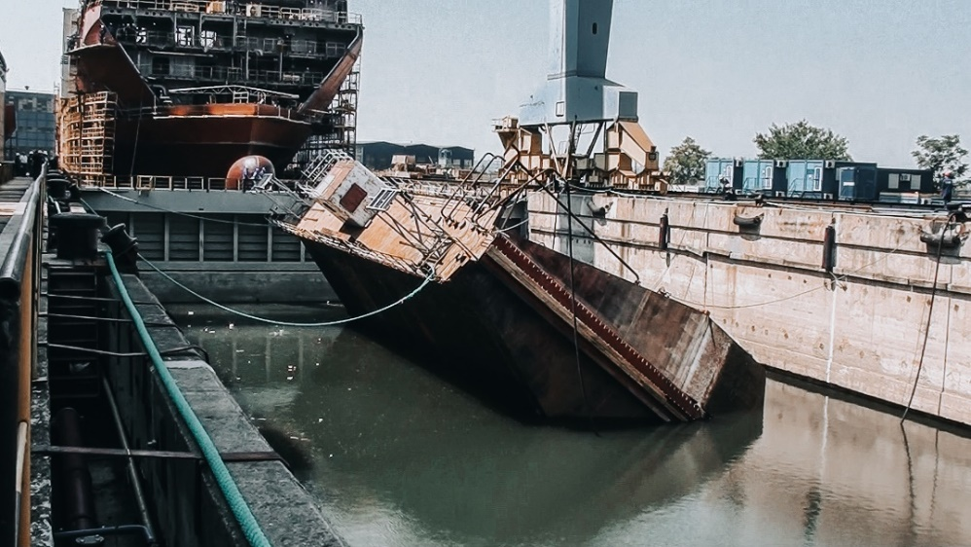

După cel de-al doilea război mondial, prin proiectele de țară ale vremii, Galațiul a devenit leagănul industriei navale românești. La tradiția șantierului naval s-au adăugat un institut de învațământ superior naval și apoi activitățile de cercetare și proiectare a navelor.

În aceste condiții era firesc ca toate inițiativele și “premierele” din domeniul naval să se nască aici.

Mai mult decât atât, după privatizarea șantierului, construirea unor nave deosebite, cu caracter de noutate chiar la nivel mondial, a continuat la Galați. Printre ultimele orientări de proiecte complexe și pretențioase se numără navele militare, precum și corpurile pentru yachturi. Pe lângă aceste realizări, care au implicat însușirea unor tehnologii noi, Șantierul Naval Damen Galați a recurs la o serie de **metode inovatoare privind asigurarea funcționării corespunzătoare a facilităților**. Una dintre aceste metode, “neortodoxe”, o constituie **Inspecția și repararea zonei imerse a porții principale a docului uscat**. Poarta principală a docului a fost construită de către șantier și lansată la apă în anul 1975. După atâția ani de exploatare sistemul de etanșare, care este esential pentru funcționarea docului, era afectat. Problema majoră era accesul “la vedere” a zonei imerse a porții. Întrucât transportul la S.N.Constanța sau la S.N.Daewoo Mangalia era exclusă, șantierul trebuia să rezolve problema local.

Noutatea a constat în faptul că inspecția și repararea s-au realizat prin înclinarea controlată a porții în stare de plutire la cca 90 de grade pentru a permite accesul la zona imersă. Proiectul care a stabilit modul de rezolvare a problemei, a fost rezultatul unei fructuoase colaborări între **Ship Design Group** și **Șantierul Naval Damen Galați**.

Metoda, variantele analizate, problemele implicate și modul de soluționare vor fi prezentate de invitații noștri: **conf. dr. ing. Ovidiu Ionaș** și **Ing. Valentin Popescu**.

Expunerea va fi insoțită de fotografii din timpul inspecției/reparării, dar și de filmări interesante din momentul înclinării.

***Vă invităm să participați la colocviile navaliștilor!***

*Alte informații despre activitățile CCN se găsesc pe site-ul* [www.anconav.ro](http://www.anconav.ro/)*.*

***2. AGENDA ÎNTÂLNIRII CCN 112***

*11,00 -   Deschiderea lucrărilor. Prezentarea invitaților*

*11,15 -*  **Inspecția și repararea zonei immerse a porții principale**

**a docului uscat**.

**conf. dr. ing. Ovidiu Ionaș** și **Ing. Valentin Popescu**.

*12,30 -* Sesiune de întrebări

*13.00 – Închiderea lucrărilor*

***Scurtă biografie - Conf. dr. Ing. Ovidiu Ionaș***

**Dl. conf. dr. ing. Ovidiu Ionaș** a absolvit în anul 1980 Facultatea de Nave – Secția Instalații Portuare și Nave Tehnice din cadrul Universității Dunărea de Jos. Are titlul Doctor în Hidrodinamică și Structuri Navale cu tema “Contribuții în Teoria Navei bazate pe definirea numerică a formelor”.

A funcționat ca inspector RNR, cadru didactic la Universitatea Dunărea de Jos unde a susținut cursurile: Teoria Navei, Arhitectura Navei, Nave Tehnice, Metode Numerice în Construcții Navale, Dinamica Navei.

Este expert tehnic și juridic în domeniul naval.

A fost partener firmă de software, director tehnic și coordonator al departamentului de Arhitectură Navală în cadrul firmei Ship Design Group Galați.

A realizat *Initial Design* pentru 26 de proiecte, *Basic și Detailed Design* pentru peste 100 de proiecte, care au servit la *construirea unor nave noi.*

A dezvoltat 12 aplicații software, 17 expertize navale. A publicat 6 cărți, 42 lucrări și a participat la 18 proiecte de cercetare.

Din anul 2021 se bucură de statutul de pensionar.

***Scurtă biografie - Ing. Valentin Popescu***

A absolvit în 1973 Facultatea de Macanică – Secția Nave și Instalații de Bord a Institutului Politehnic din Galați. După absolvire s-a angajat la Șantierul Naval din Galați unde a lucrat ca proiectant corp, coordinator de proiect, șef atelier proiectare SAN.

În perioada 1992-1996 a fost Director Tehnic al societății mixte Turco-Română Degere Oil Terminal. În anul 1996 revine în șantier. După preluarea șantierului de către Grupul Damen, este numit Director de Proiecte și apoi Director Tehnic, poziție din care se pensionează.

Realizări deosebite a inregistrat la atelierul de proiectare SAN unde a statuat în șantier folosirea noilor tehnologii de prefabricare a tubulaturii din atelier, modulizarea tubulaturii/echipamentelor si saturarea navei în fază de sectie/blocsecție. In poziția de Director Tehnic a contribuit la reorganizarea șantierului, la implementarea sistemului de planificare PRIMAVERA, la implementarea noilor tehnologii prin realizarea investițiilor.

**II. DESPRE DESFĂȘURAREA CCN 112**

***Participanți:***  directorul general Șantierul DAMEN Galați, ing. Doru Gaibăr, viceprimarul municipiului Galați, ing. Sorin Enache, ingineri din domeniul construcției, proiectării si industriei navale orizontale din Galați ( mulți dintre aceștia au lucrat în șantierul gălățean, ICEPRONAV, MENAROM, având funcții importante), cadre didactice de la catedra FAN - dl decan, ș.l. dr. ing. Costel Ungureanu, dl prodecan, ș.l. dr. ing. Eugen Găvan, prof. univ. Leonard Domnișoru, conducerea AGIR Galați, un reprezentant al Marinei Militare de pe Dunăre, echipa de implementare a proiectului de reparare a docului din DAMEN, ing. N. Orac de la Constanța, și alți distinși invitați din firmele gălățene de pe Dunăre.

**Locul de desfășurare**: Sala D 01, Facultatea de Arhitecteură Navală – FAN.

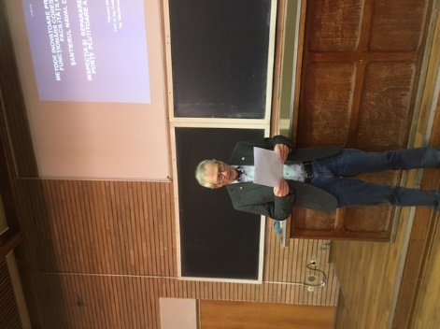 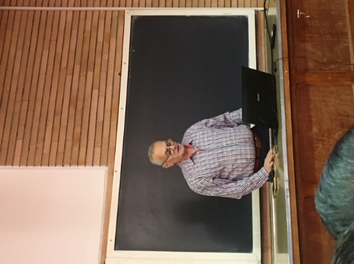 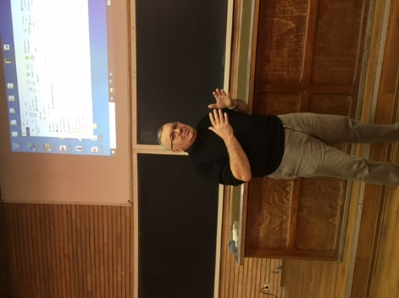

Dr. ing. J.S.Popovici Ing. V. Popescu dr. ing. O. Ionaș

Colocviul a fost deschis de dr. ing. Jean Sever Popovici, care a prezentat tema în discuție și invitații. Apoi, ing. Valentin Popescu a prezentat modul in care a apărut necesitatea intervenției asupra portii docului, modul în care s-a stabilit soluția și s-a intervenit, echipa de implementare a proiectului.

Este vorba despre un doc uscat tip ecluză, proiectat de IPTANA Bucuresti și a carui constructie a început în anul 1972. Poarta principală a docului a fost proiectată de către ICEPRONAV, construită de către șantier și lansată a apă în anul 1975. În timp, poarta docului nu mai asigura în mod corespunzător etanșeitatea, iar nivelul Dunării a devenit din ce în ce mai scăzut.

În 2012, după mai bine de 35 de ani de exploatare a portii, reparația acesteia a devenit mai mult decât o necesitate. După analizarea posibilităților reale de reparare, s-a concluzionat că problema trebuie rezolvată local, motiv pentru care directorul , tehnic ing. Valentin Popescu, l-a contactat pe dl conf. univ. dr. ing. Ovidiu Ionaș. Discuțiile s-au concretizat printr-un contract de consultanță între SHIP DESIGN GROUP Galați și Șantierul Naval DAMEN Galați.

Folosind o suită de imagini și filmări din timpul realizării lucrărilor, ing. V. Popescu a prezentat etapele de derulare a proiectului, de la stabilirea soluției până la proba finală, prin verificare la lansarea la apă a navei JSS. Dr.ing. Ovidiu Ionaș a venit cu completări, apreciiind curajul celor din șantier de a aplica această soluție îndrăzneață.

La colocviu au participat și membrii colectivului de implementare a proiectului din S.N. DAMEN:

* *ing Lică Mărășescu* -  absolvent al Facultății de Mecanică Bucuresti - specialitatea Mașini-Unelte - a participat cu partea de proiectare;
* *ing. Iulian Mîndru* -   absolvent al Facultatii de Mecanica - TCM -  a participat cu partea de proiectare și urmarire proiect;
* *ing. Viorica Caspiroschi* -   absolvent Fac de Mecanica - TCM din Galati - tehnolog;
* *ing. Geta Buhoci -* absolventă a Fac. de Metalurgie / Galati - șef de atelier Mașinii de Ridicat;
* *ing. Florin Bugeac-* absolvent al Facultății de Energetică Bucuresti si al Fac de Mecanică / Instalații Frigorifice Galati - sef Secție Reparatii-Întretinere.

Au avut loc intervenții din partea participanților. La final, dl prof. univ. Toader Buhăescu a citit trei epigrame pe care le-a scrisi în timpul colocvului.

La final, s-a realizat o poză de grup pe holul Facultății de inginerie.

**Câteva imagini din timpul înclinării porții:**

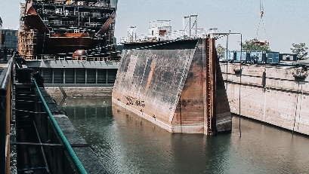 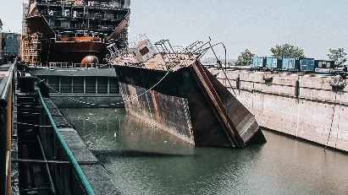 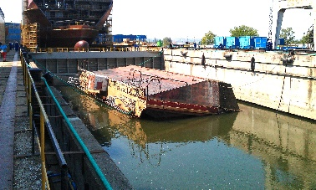

**3. IMAGINI CU PARTICIPANȚII LA COLOCVIU**

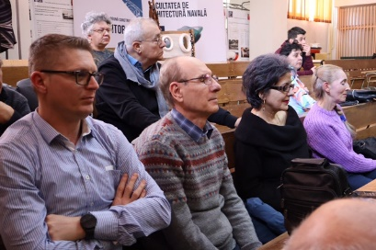 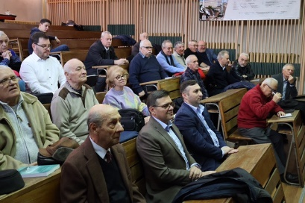

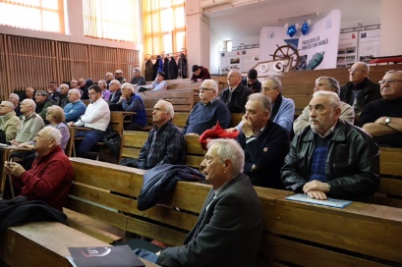 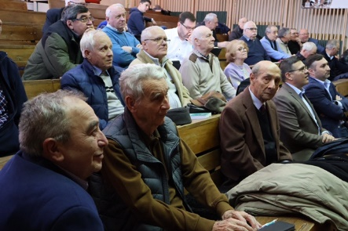

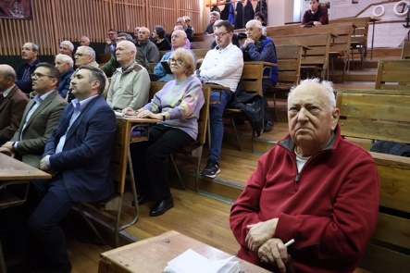 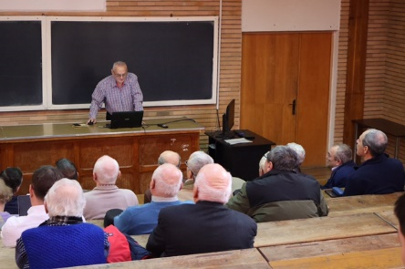

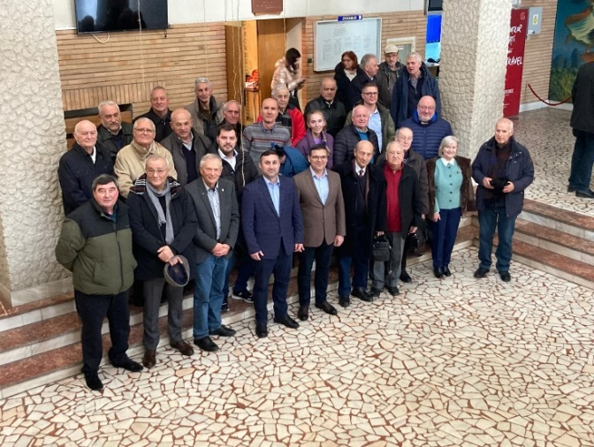

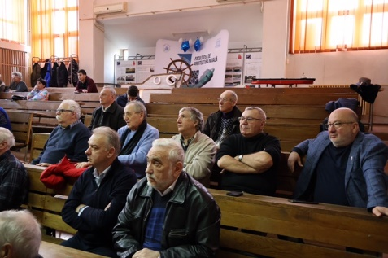 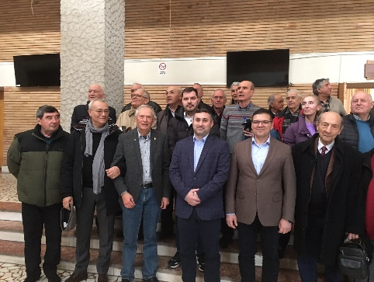

**Comitetul de organizare CCN**

Dr. Ing. Gelu KAHU – Fondator CCN (1930- dec. 2018)  
Dr. ing. Jean Sever POPOVICI, – Coordonator CCN

Dr. ing. Roman PÎRVULESCU, membru  
Ing. Valentin POPESCU – membru  
Ing. Silvia PANAITE – membru si redactor coordonator  
Contraamiral (r) dr. ing Constantin RUSU– membru

Prof. univ. dr. ing. Costel Iulian MOCANU - membru

Februarie 2025

Text : Ing. Silvia Panaite. Foto : ing. Silviu Vasilache, S. Panaite